В рамках Х Московского форума состоялась конференция «Правовое регулирование оборота цифровых финансовых активов и цифровых валют в условиях противодействия международным санкциям», организованная преподавателями кафедры Финансового права Университета имени Олега Емельяновича Кутафина (МГЮА).

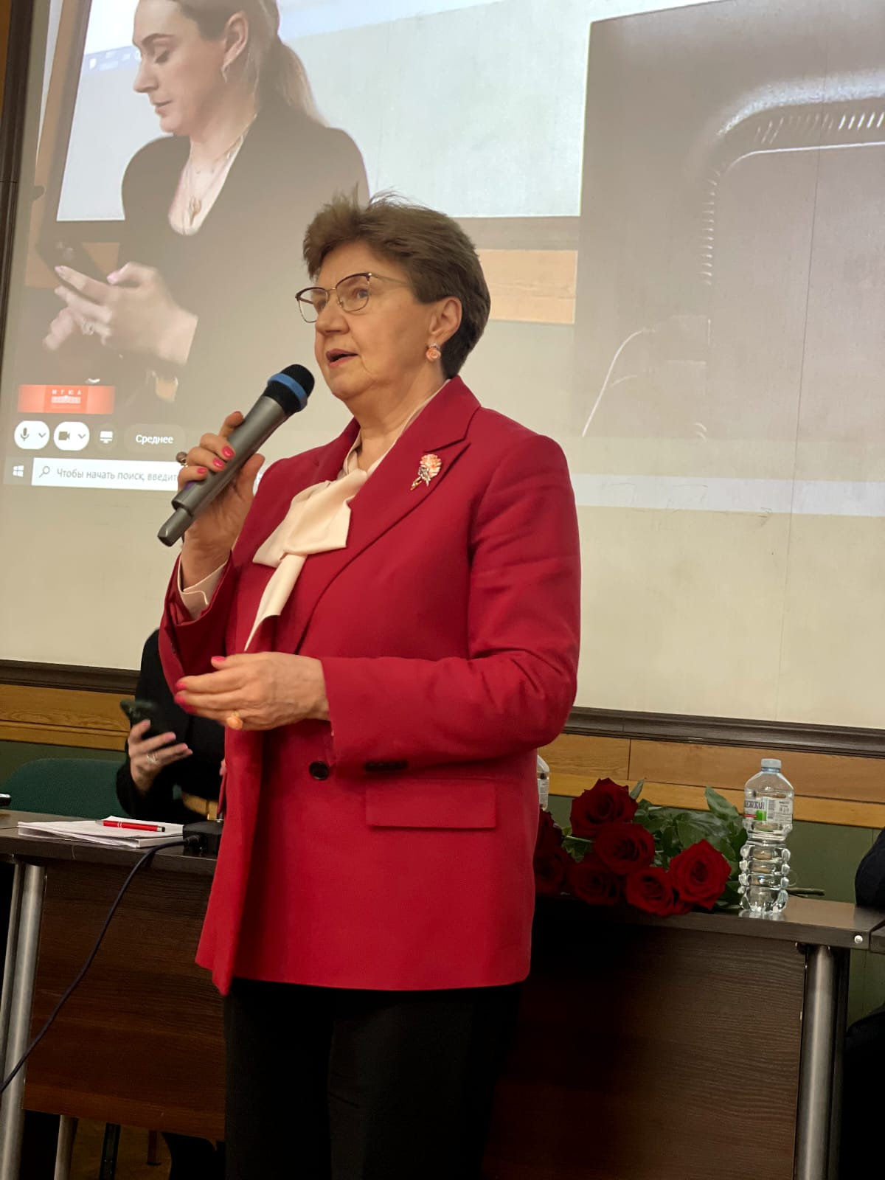 | С приветственным словом выступила доктор юридических наук, профессор, заведующий кафедрой финансового права Грачёва Елена Юрьевна.  Было отмечено, что конференция в рамках X Московского юридического форума является логичным продолжением IV Международного финансово-правового форума 2023.4 «Финансовый суверенитет государства: теория и правовая реальность».  Участникам конференции пожелали продуктивной работы, удачи в новых исследовательских работах

Первым из выступающих был Борисенко Андрей Александрович, заместитель директора юридического департамента Банка России с темой доклада «Правовой регулирование цифрового рубля в Российской Федерации». Докладчиком были обозначены актуальные проблемы будущего правового регулирования обращения цифрового рубля в рамках платформы цифрового рубля. Были раскрыты вопросы правовой природы цифрового рубля, его преимущества перед безналичными денежными средствами. В ходе выступления были затронуты вопросы, касающиеся внедрения цифрового рубля в экономические и правовые отношения. | 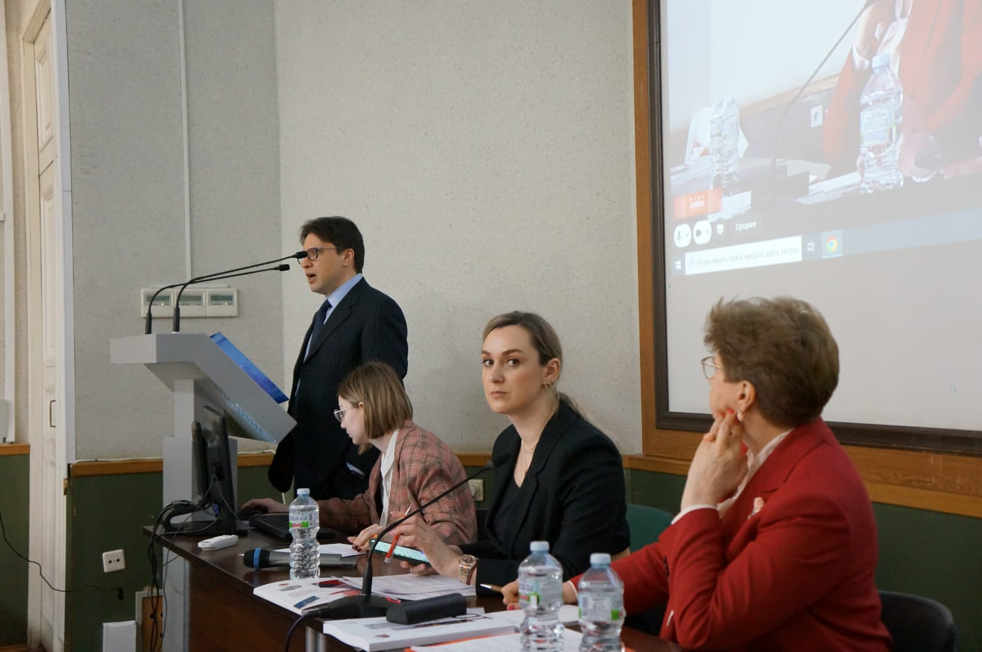  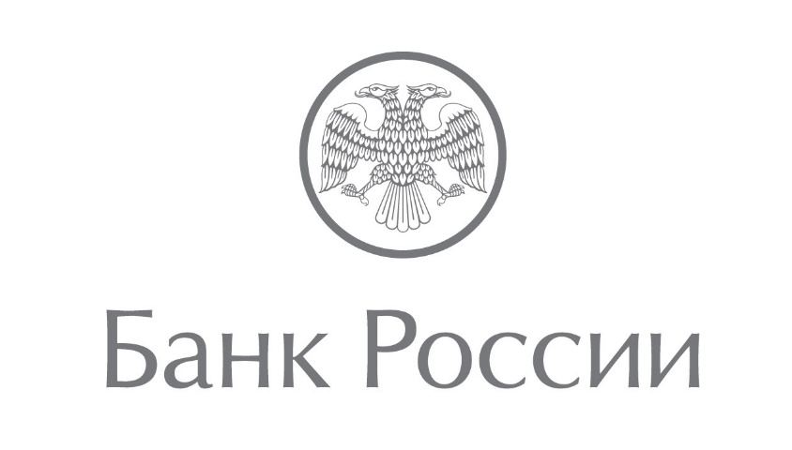
С докладом выступила Рождественская Татьяна Эдуардовна, доктор юридических наук, профессор кафедры финансового права Университета имени О.Е. Кутафина (МГЮА) на тему «Правовое регулирование цифрового рубля: необходимость изменения действующего законодательства» в ходе которого были обозначены основные проблемы, связанные с вопросами правового регулирования цифрового рубля. Также были затронуты тематики правового регулирования выпуска, организации обращения цифровых финансовых активов и цифровых валют.

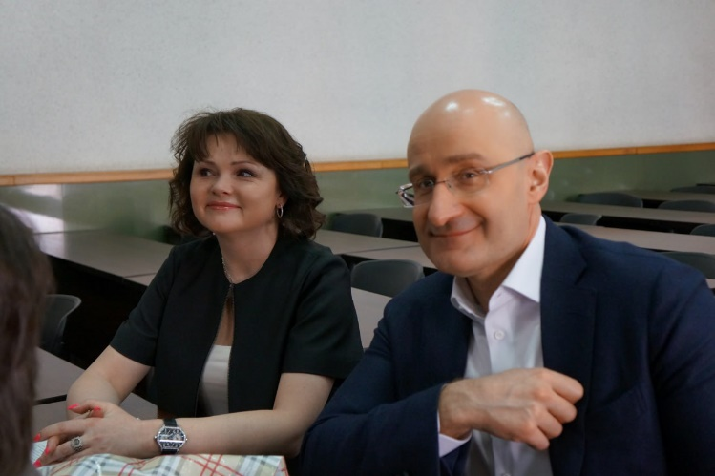 | 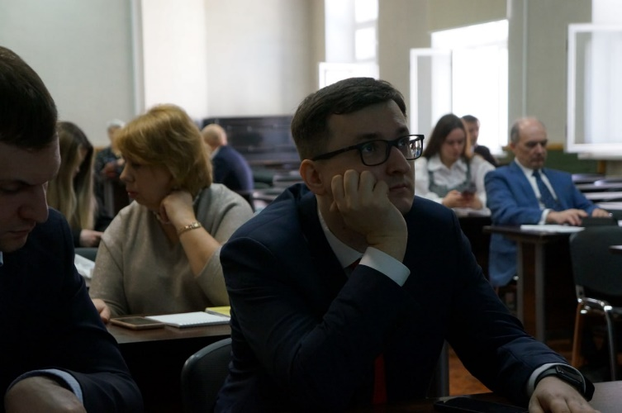

В конференции приняли участие представители государственных органов, профессора, доценты, аспиранты высших учебных заведений. В дискуссии приняли участие более 100 человек.
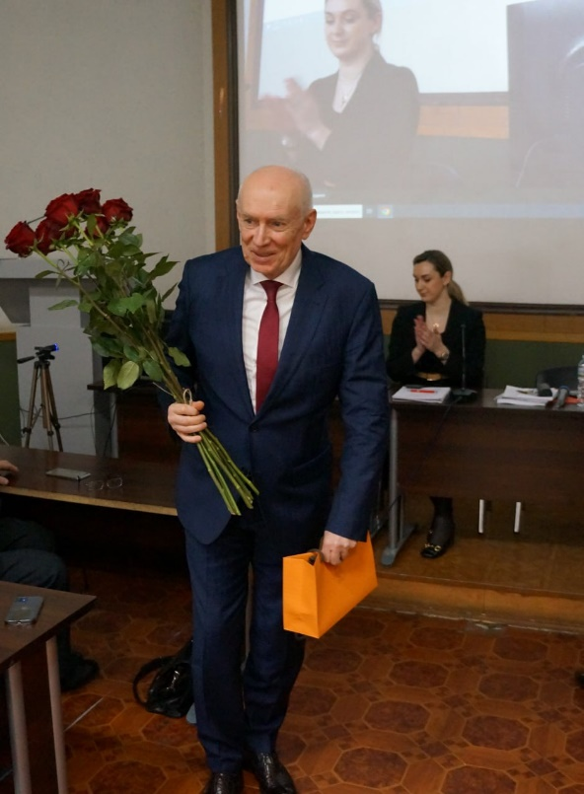 | 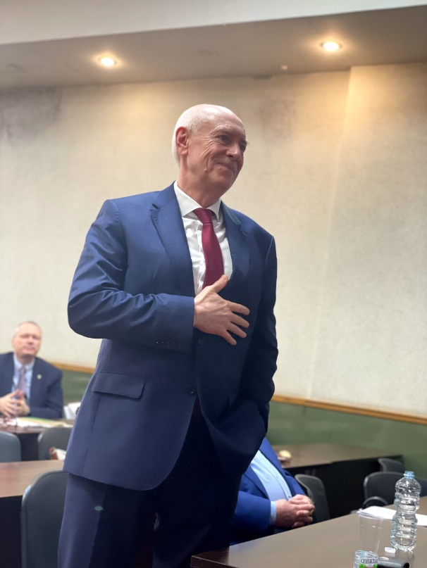

В конце мероприятия участники конференции сердечно поздравили профессора кафедры финансового права Университета имени О.Е. Кутафина (МГЮА), доктора юридических наук, Заслуженного юриста Российской Федерации Артёмова Николая Михайловича с 65-летним юбилеем, пожелав крепкого здоровья, новых достижений в теоретических исследованиях и достижений новых побед в практической деятельности.

